信号与系统实验一
信号在MATLAB中的表示
【实验目的】
1.掌握运用MATLAB表示常用连续和离散时间信号的方法。
2.观察并熟悉应用这些信号的波形和特性。
【实验设备】
1.计算机
2.MATLAB软件
【实验原理】
1.连续信号的MATLAB表示
信号是消息的表现形式与运送的载体。自变量在整个连续区间内都有定义的信号，称为连续时间信号，简称连续信号。例如我们所熟悉的温度、湿度、压力以及声音等信号均为连续信号。从严格意义上来讲,MATLAB 数值计算的方法并不能处理连续信号。然而，可以利用连续信号在等时间间隔点的取样值来近似表示连续信号，即当取样时间间隔足够小时，这些离散样值能被 MATLAB 所处理，并且能够较好地近似表示连续信号。
2.离散信号的MATLAB表示
如果仅在一些离散的瞬间具有定义的信号，则称之为离散时间信号，简称离散信号或序列。如DNA序列、人口统计数据等均为离散信号。离散序列通常用x(n),f(n)表示，自变量必须是整数。对于任意离散序列x(n),需要两个向量来表示：一个表示n的取值范围，另一个表示序列的值。类似于连续时间信号，离散时间信号也有一些典型的序列。

【实验内容】
1.实验教程 p8 练习一，1
(1)$y1\left(t\right)=e^{-2\left|t\right|}(-10<t<10)$
t=-10:0.01:10;
a=-2;
y=exp(a*abs(t));
plot(t,y),grid on;
axis([-10,10,0,1]);
title(' y(t)=e?2|t|');

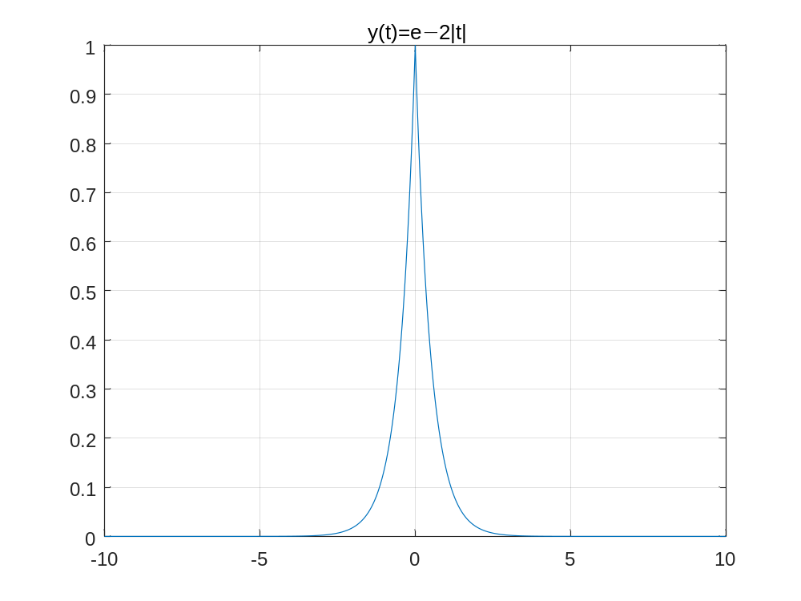

(2)$y2\left(n\right)={\left(0.9\right)}^{n}(-10≤n<10)$
n=-10:10;
a=0.9;
yn=a.^n;
stem(n,yn),grid on;
axis([-10,10,0,3]);
title('y(n)=(0.9)n(-10$≤$n$≤$10)')
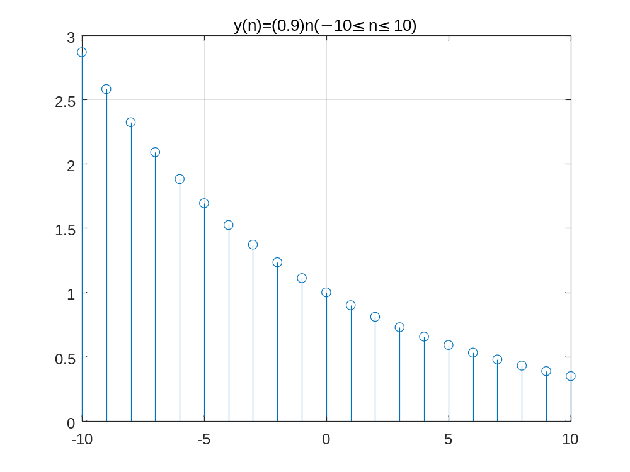

(3)$y3\left(n\right)=e^{iΠ\frac{n}{3}}(-10≤n<10)$的实部
n=-10:10;
A=1i*pi*n/3;
yn=exp(A);
zn=real(yn);
stem(n,zn),grid on;
axis([-10,10,-2,2]);
title('y(n)=eiΠn/3(-10$≤$n$≤$10)的实部')
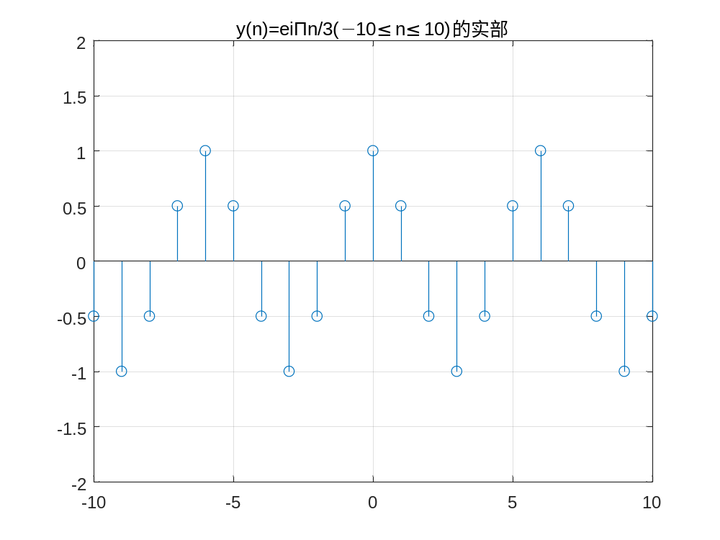

2.绘出下列信号波形图
（1）教材 p39,1-4(2)
$$x\left(t\right)=1+\cos{Πt}(-1<t<1)$$
t=-1:0.01:1;
xt=(1+cos(pi*t));
plot(t,xt),grid on;
axis([-1,1,0,2]);
title('x(t)=1+cos(Πt),-1<t<1');

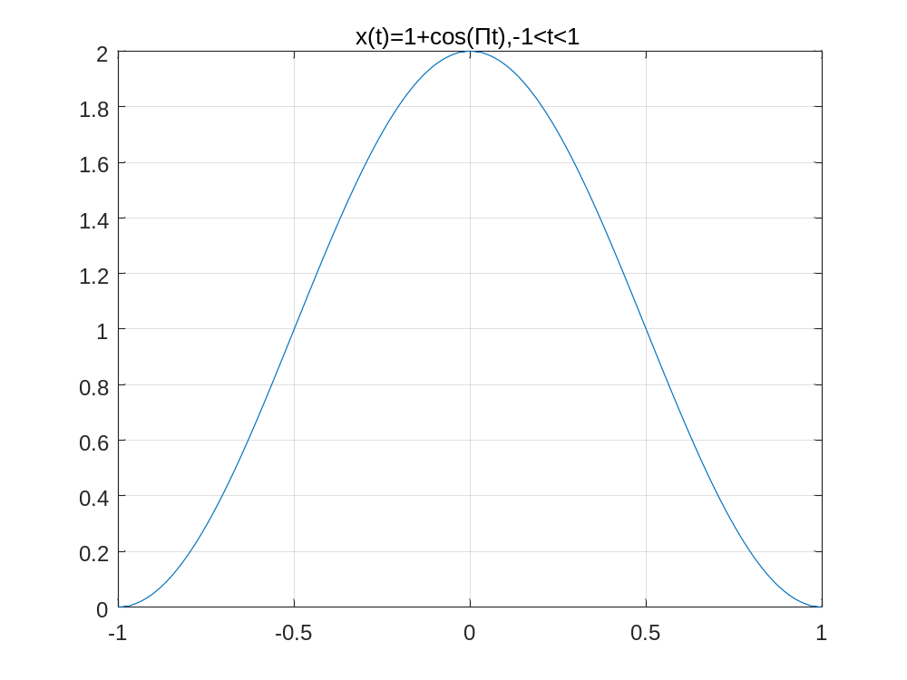

（2）教材 p39,1-4(3)
$$x[n]=e^{n}(0≤n<5)$$
n=0:4,
xn=exp(n);
stem(n,xn),grid on;
axis([0,5,1,60]);
title('x(n)=en,0≤n<5')
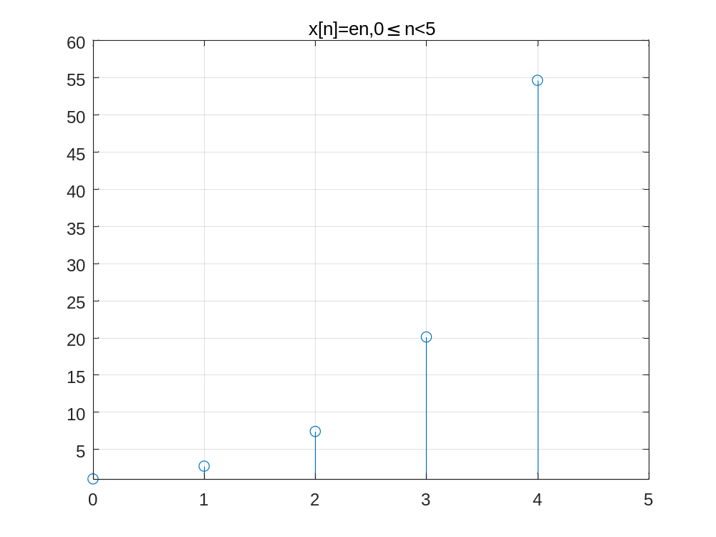

3.用下列函数各画一图，参数自定。 sinc,rectpuls,square,tripuls,sawtooth
(1)$y\left(t\right)=sinc(t)(-10≤t≤10)$
t=-10:0.01:10;
yt=sinc(t);
plot(t,yt),grid on;
axis([-10,10,-0.5,1]);
title('y(t)=sinc(t)');
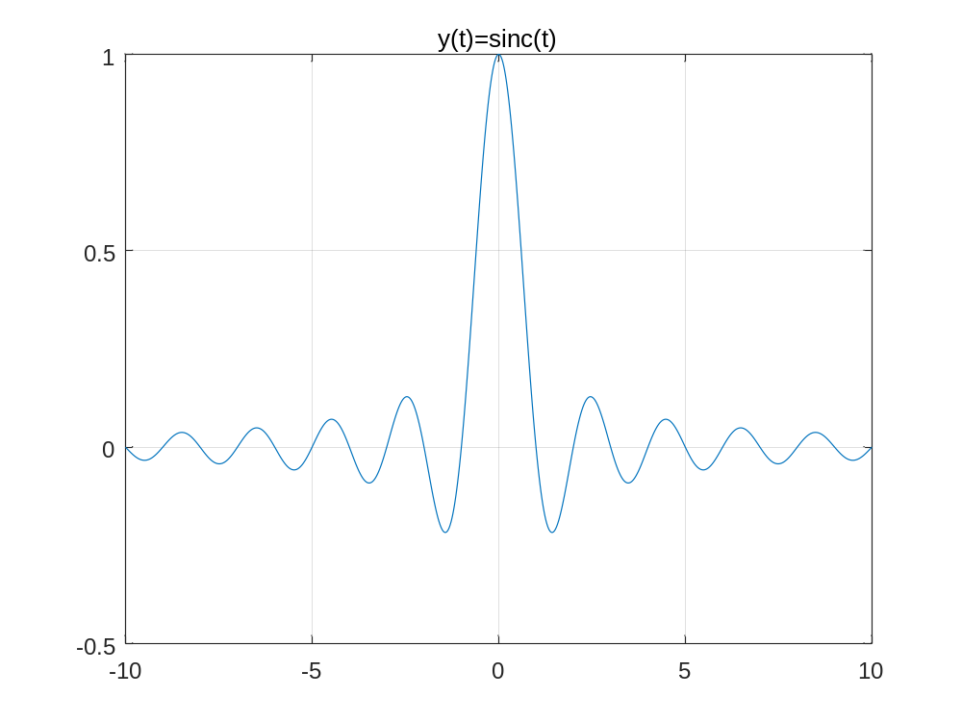

(2)$y\left(t\right)=rectpuls(t,4)(-10≤t≤10)$
t=-10:0.01:10;
yt=rectpuls(t,4);
plot(t,yt),grid on;
axis([-10,10,-0.2,1.2]);
title('y(t)=rectpuls(t,4)');

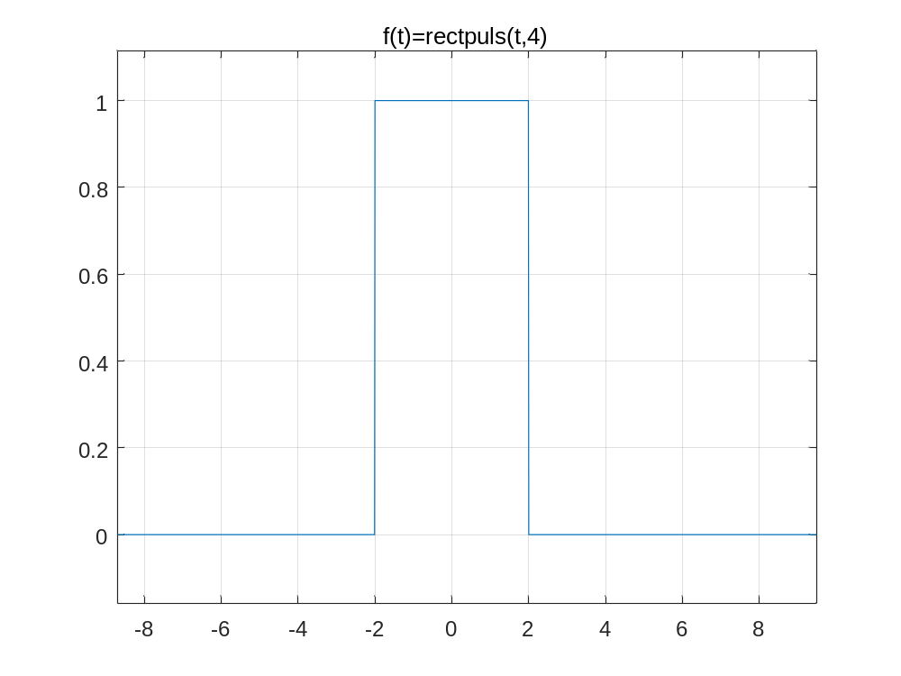

(3)$y\left(t\right)=square(t,25)(-20≤t≤20)$
t=-20:0.01:20;
yt=square(t,25);
plot(t,yt),grid on;
axis([-20,20,-2,2]);
title('y(t)=square(t,25)');
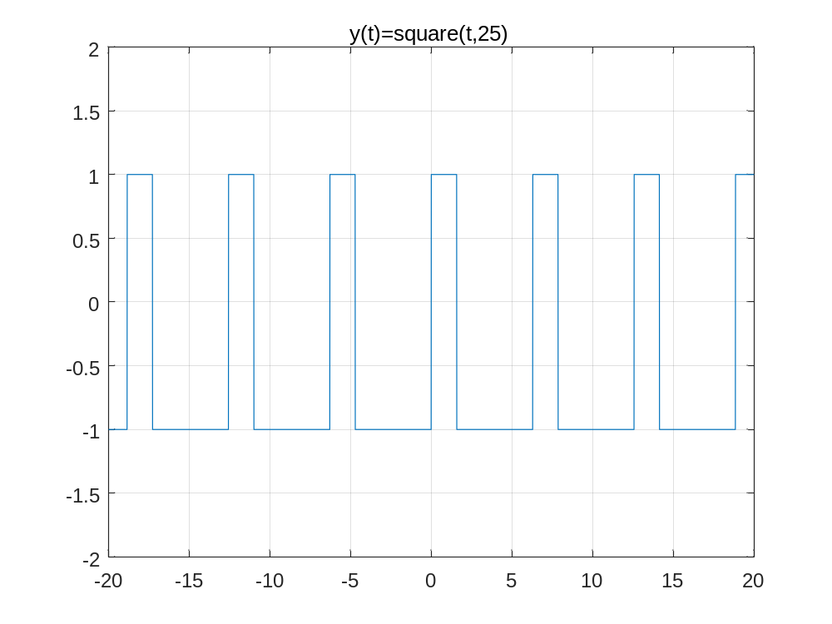

(4)$y\left(t\right)=tripuls(t,10,-0.5)(-20≤t≤20)$
t=-20:0.01:20;
yt=tripuls(t,10,-0.5);
plot(t,yt),grid on;
axis([-20,20,-3,3]);
title('y(t)= tripuls (t,10£¬-0.5)');
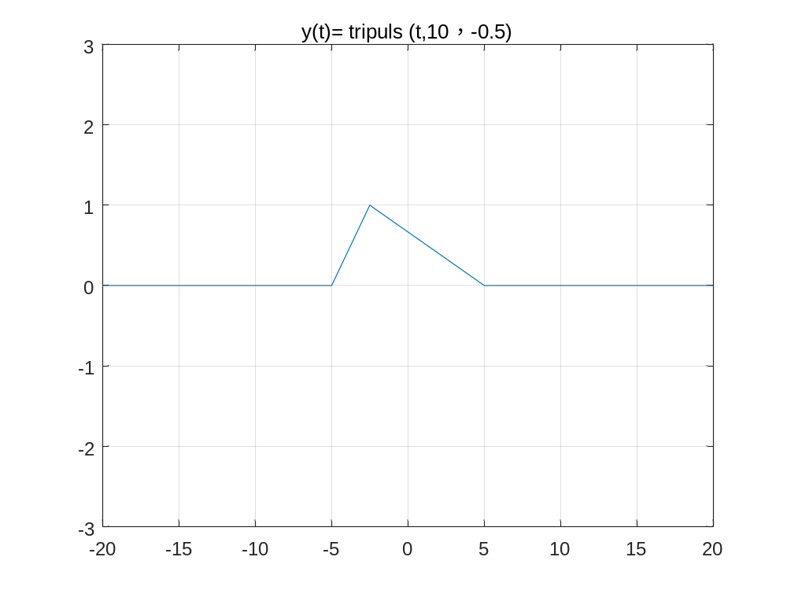

(5)$y\left(t\right)=sawtooth(t,0.5)(-20≤t≤20)$
t=-20:0.01:20;
yt=sawtooth(t,0.5);
plot(t,yt),grid on;
axis([-20,20,-2,2]);
title('y(t)=sawtooth(t,0.5)')
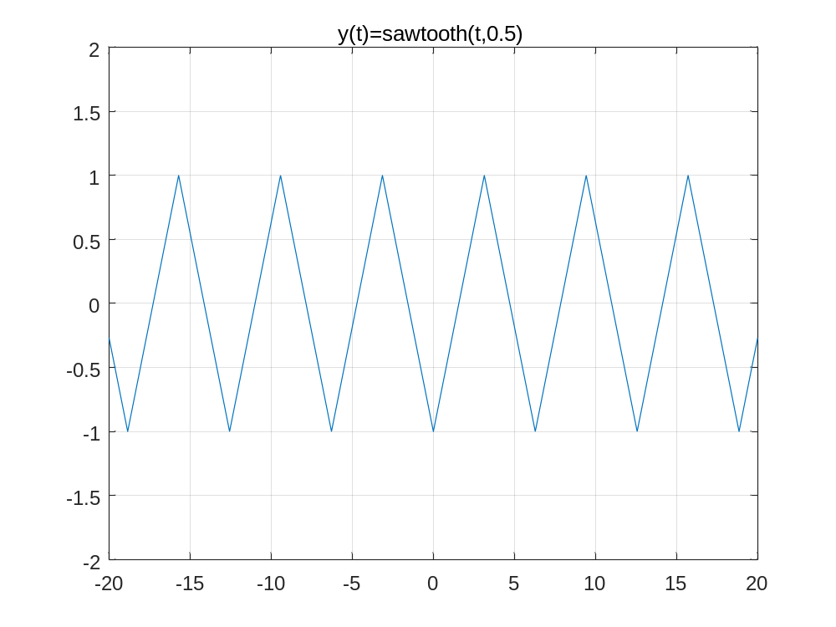
【实验体会】
第一次实验让我我初步认识了matlab这个软件，同时初步掌握了matlab的一些基础语法和作图方法。不仅仅是对之前编程学习的一次回顾，也让我学习到了新的内容。例如real命令取函数的实部，plot命令画函数图像等，除此之外我还了解到了许多函数的表达式和图像。matlab实验的形式加深了我对于信号与系统这门课的理解。

